1. Lấy danh sách tên của tất cả products

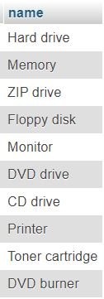

1. Lấy danh sách tên và giá của tất cả products

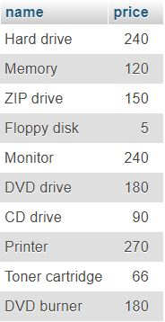

1. Lấy danh sách products mà price nhỏ hơn 200

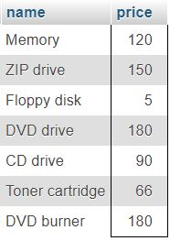

1. Lấy danh sách products mà price nằm trong khoảng 60 đến 200

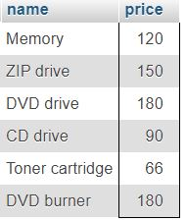

1. Tính giá trung bình cho toàn bộ products



1. Tính giá trung bình cho toàn bộ products mà có manufacturer = 2



1. Tính xem có bao nhiêu sản phẩm với giá cả >= 180, sắp xếp theo price giảm dần, sau đó đến tên theo chiều tăng dần

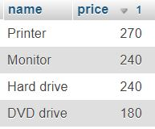

1. Viết câu query để lấy sản phẩm với giá rẻ nhất



1. Viết câu query để thêm một sản phẩm mới với thông tin như sau
   * Tên: Loudspeaker
   * Price: 70
   * Manufacturer: 2



1. Cập nhật thông tin của sản phẩm với product_id = 8 với tên là “Laser Printer”



1. Cập nhật thông tin cho TẤT CẢ sản phẩm, đặt giá mới bằng 90% giá cũ

